Název školy: Základní škola Chomutov, Písečná 5144
Autor: Vendulka Kudlíková
Název materiálu: VY_52_INOVACE_34_Ústrojí_čichu_chuti_zraku_vk2
Číslo projektu: CZ 1.07/1.4.00/21.3355
Vzdělávací oblast/obor/okruh: Člověk a příroda/ BIOLOGIE
Datum tvorby: 19. 9. 2013
Cílový ročník: osmý
Klíčové slovo: ústrojí čichové, chuti, hmatu
Anotace: Pracovní list je určen pro žáky 8. ročníku, slouží k upevňování probrané látky- ústrojí čichu, hmatu, zraku a k jeho opakování. List je doplněn obrázkovým materiálem.

Doplň:
Čichové ústrojí je uloženo v dutině ___________. Čichové buňky jsou citlivé na____________ látky.
Chuťové ústrojí je tvořeno _____________ buňkami, které jsou uloženy v ____________ pohárcích na povrchu ______________. Jsou citlivé na látky ______________ ve vodě. Rozlišujeme čtyři základní chuťové pocity- ____________, ____________ ___________, _______________.
Hmatová tělíska jsou uložena v____________ vazivu. Jsou citlivá na _________, _________, ___________, _________. Nejvíce je jich na ___________ prstů.
Doplň chuťové pocity:
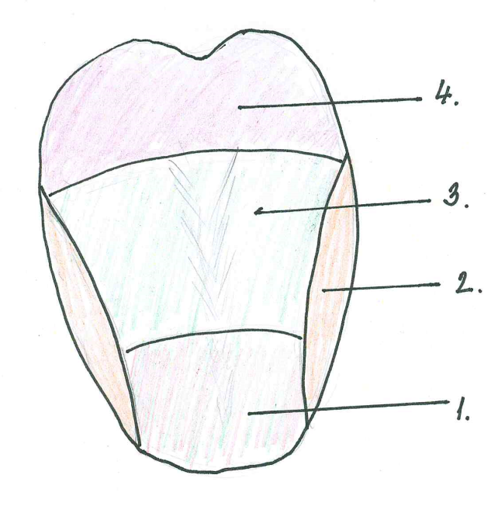

_________________________________________________________________________________________________________________________________________________________________________________
Odpověz“
- Co dělají degustátoři? _______________________________________.
- Uveď příklad 2 živočichů, kteří mají lepší čich než člověk.
______________________________________________________________________________________________________________________.
Řešení:
Čichové ústrojí je uloženo v dutině nosní. Čichové buňky jsou citlivé na plynné látky.
Chuťové ústrojí je tvořeno chuťovými buňkami, které jsou uloženy v chuťových pohárcích na povrchu jazyka. Jsou citlivé na látky rozpuštěné ve vodě. Rozlišujeme čtyři základní chuťové pocity- kyselost, sladkost, slanost, hořkost.
Hmatová tělíska jsou uložena v podkožním vazivu. Jsou citlivá na tlak, teplo, chlad, bolest. Nejvíce je jich na konečcích prstů.
Doplň chuťové pocity:
- Sladkost, slanost
- Kyselost
- Sladkost
- Hořkost
Odpověz“
- Co dělají degustátoři? Ochutnávači, hodnotí kvalitu potravin.
- Uveď příklad 2 živočichů, kteří mají lepší čich než člověk? Pes, hmyz, sudokopytníci, lichokopytníci.

